Python实验报告2

学号：117060400212 姓名：张佳奇 班级：应用统计学2班

指导老师:林卫中

实验名称：unit2 exercise

实验要求：分析Python语言的基本元素，了解Python语言函数库turtle及其基本用法。

实验题目1：

ex2.1 实例1的修改

算法实现：

SymbolStr = input("请输入温度体系符号:")

if SymbolStr in ['F','f']:

t = eval(input("请输入温度值:"))

C =(t-32)/1.8

print("转换后的温度是:{:.0f}C".format(C))

elif SymbolStr in ['C','c']:

t = eval(input("请输入温度值:"))

F = t\*1.8+32

print("转换后的温度是:{:.0f}C".format(F))

else:

print("输入符号错误")

实验结果：

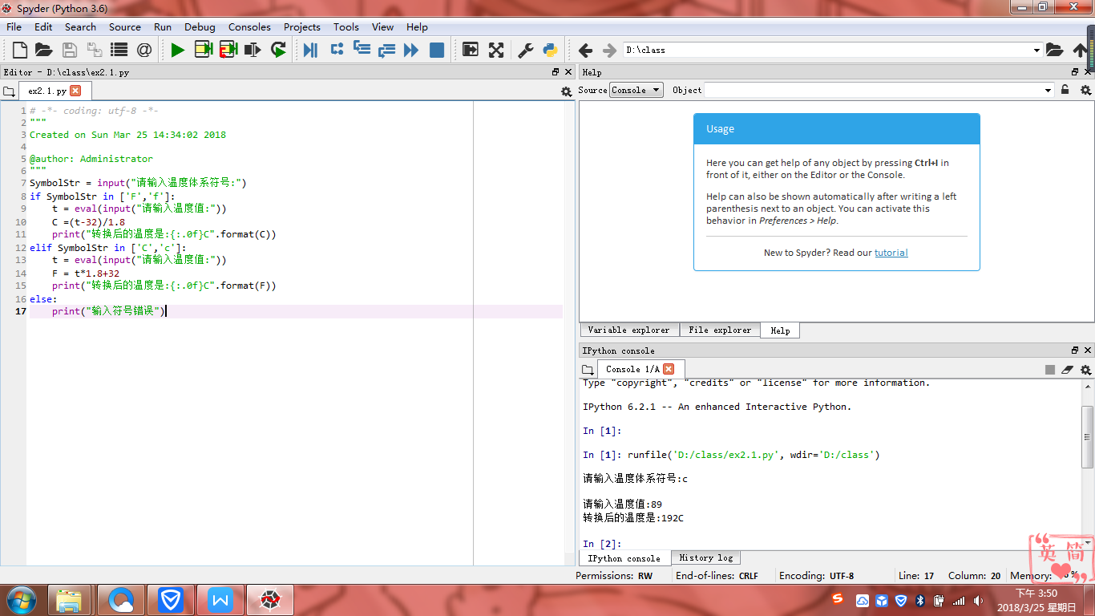

实验题目2：

ex2.2 汇率兑换程序

算法实现：

exchangeRate=6

currencyStr=input("请输入带货币符号的金额(美元$,人民币￥):")

if currencyStr[-1]=="$":

d = eval(currencyStr[0:-1])

y = d\*exchangeRate

print("{}$={} ￥".format(d,y))

elif currencyStr[-1]=='￥':

y = eval(currencyStr[0:-1])

d = y/exchangeRate

print("{}￥ ={:.2f}$".format(y,d))

else:

print("输入错误")

实验结果：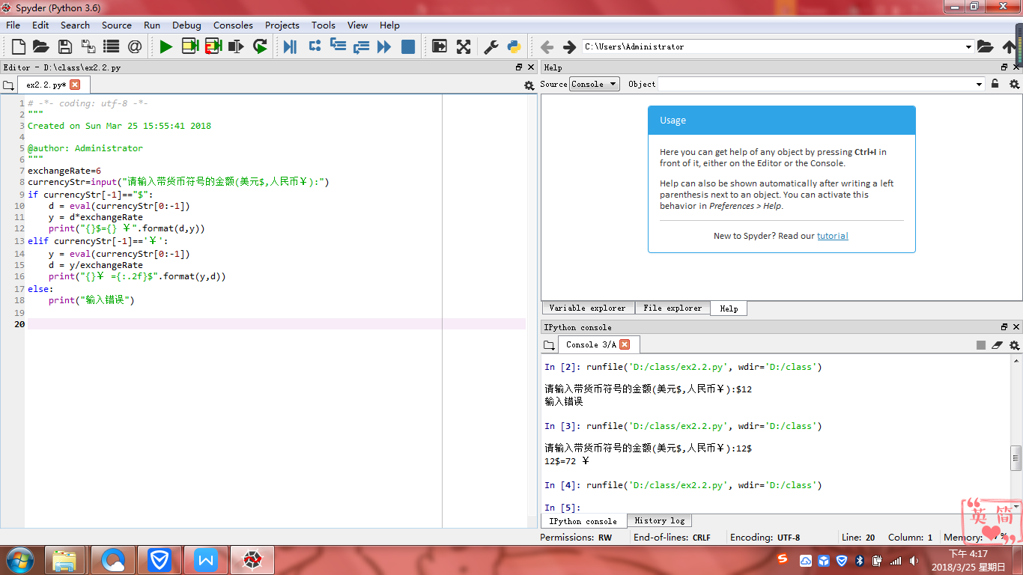

实验题目3：

ex2.3 实例2的修改

算法实现：

import turtle

snakeColor=["black","purple","red","green","blue"]

turtle.setup(650,350,200,200)

turtle.penup()

turtle.fd(-250)

turtle.pendown()

turtle.pensize(25)

turtle.seth(-40)

for i in range(4):

turtle.pencolor(snakeColor[i])

turtle.circle(40,80)

turtle.circle(-40,80)

i=i+1

turtle.pencolor(snakeColor[i%5])

turtle.circle(40,80/2)

turtle.fd(40)

i=i+1

turtle.pencolor(snakeColor[i%5])

turtle.circle(16,180)

turtle.fd(40\* 2/3)

实验结果：

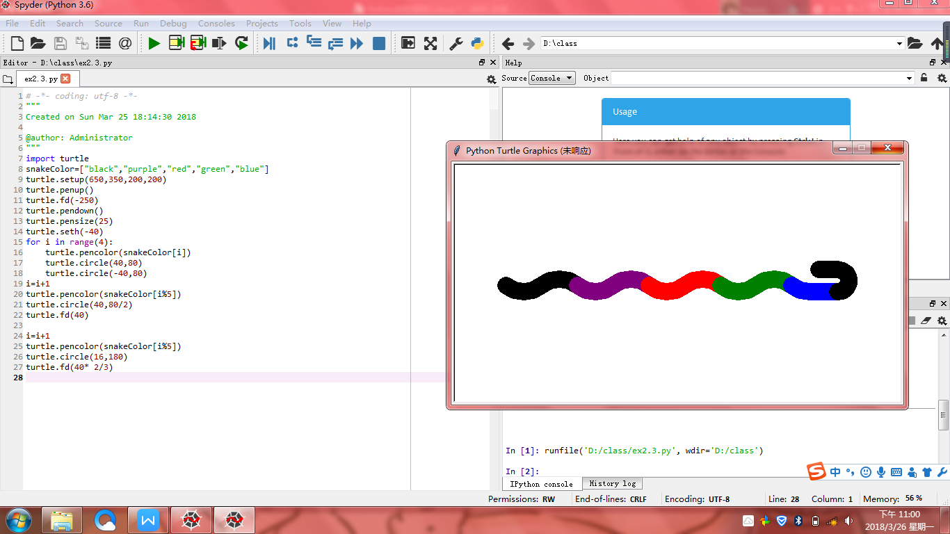

实验题目4：

ex2.4 等边三角形的绘制

算法实现：

import turtle

turtle.setup(650,550,0,0)

turtle.seth(0)

turtle.fd(250)

turtle.seth(120)

turtle.fd(250)

turtle.seth(240)

turtle.fd(250)

实验结果：

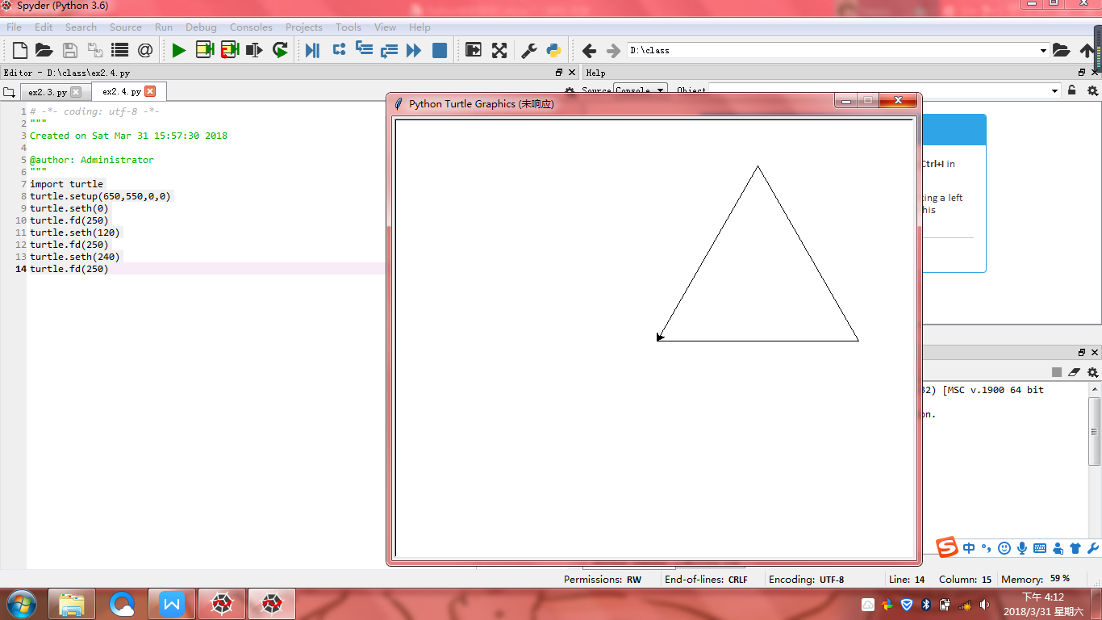

实验题目5：

ex2.5 叠加等边三角形

算法实现：

import turtle

turtle.seth(0)

turtle.fd(100)

turtle.seth(120)

turtle.fd(100)

turtle.seth(0)

turtle.fd(100)

turtle.seth(240)

turtle.fd(100)

turtle.seth(0)

turtle.fd(100)

turtle.seth(120)

turtle.fd(200)

turtle.seth(240)

turtle.fd(200)

实验结果：

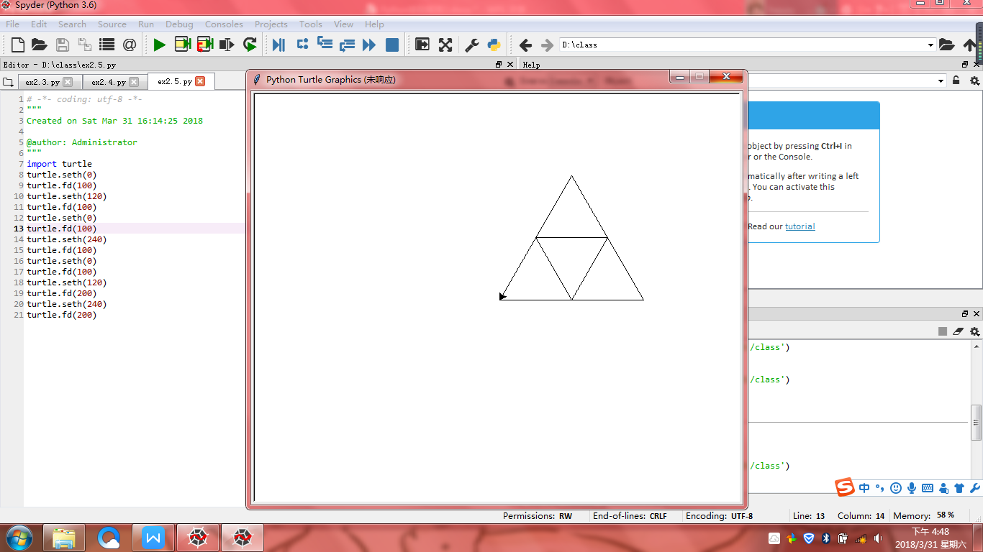

实验题目6：

ex2.6 无角正方形的绘制

算法实现：

from turtle import\*

for i in range (3):

penup()

fd(25)

pendown()

fd(200)

penup()

fd(25)

pendown()

left(-90)

实验结果：

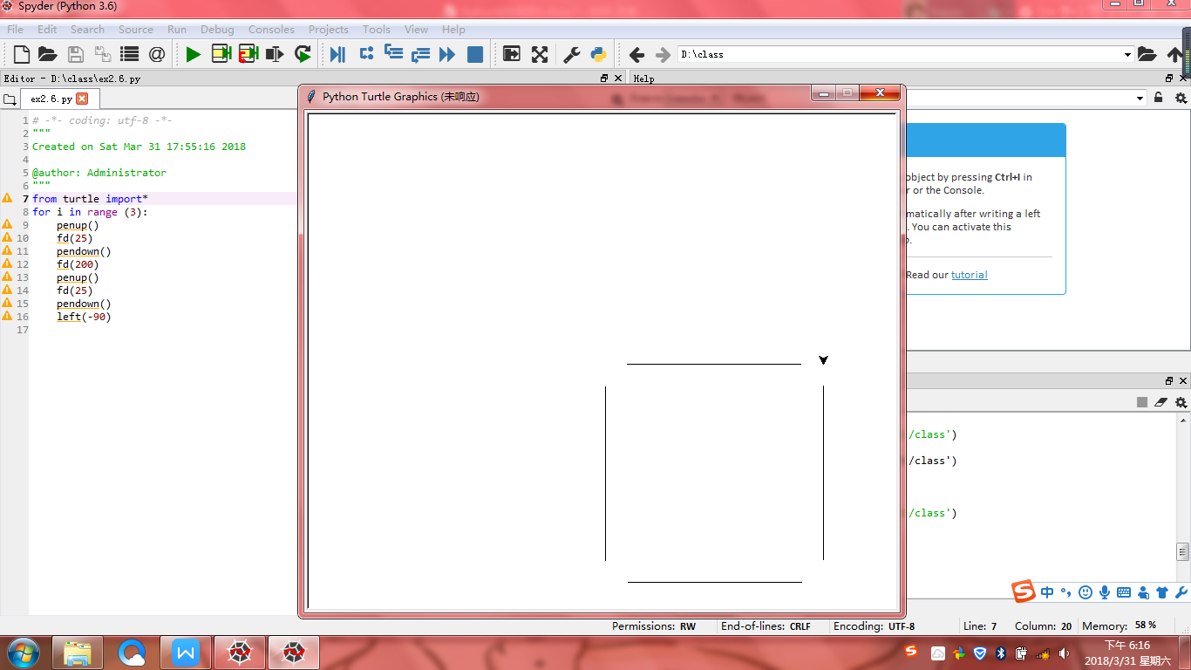

实验题目7：

ex2.7 六角形的绘制

算法实现：

import turtle

import math

def drawTriangle(edge,theta,increment):

for i in range(3):

turtle.seth(theta)

turtle.fd(edge)

theta=theta+increment

turtle.setup(800,600)

px=-150

py=0

turtle.penup()

turtle.setx(px)

turtle.sety(py)

turtle.pendown()

drawTriangle(180,30,240)

turtle.penup()

turtle.setx(px+60\*math.cos(math.pi/6))

turtle.sety(py-90)

turtle.pendown()

drawTriangle(180,30,120)

实验结果：

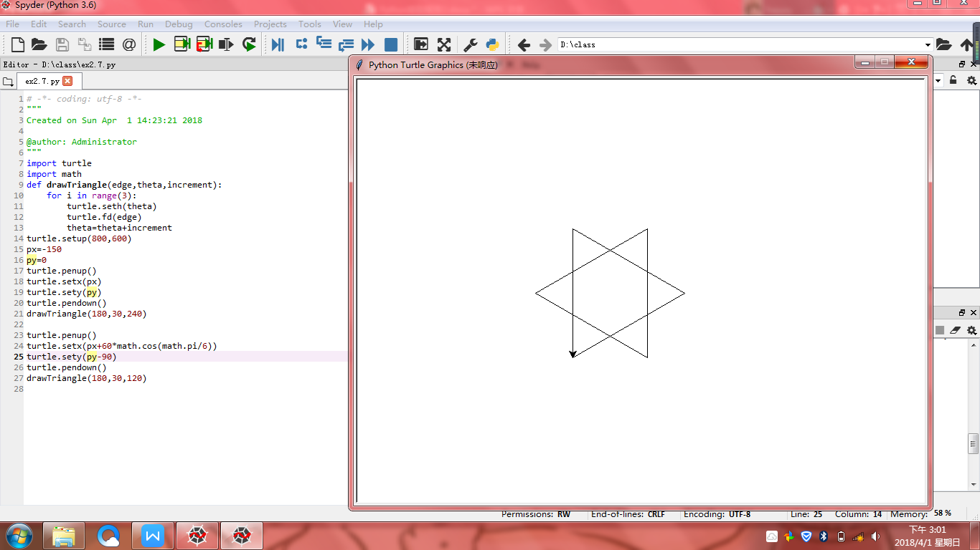

实验题目8：

ex2. 8 正方形螺旋线的绘制

算法实现：

from turtle import\*

pensize(1)

i=1

while(i<=160):

seth(90)

fd(i)

seth(180)

fd(i+1)

seth(-90)

fd(i+2)

seth(0)

fd(i+3)

i=i+4

seth(90)

fd(161)

seth(180)

fd(162)

seth(-90)

fd(163)

实验结果：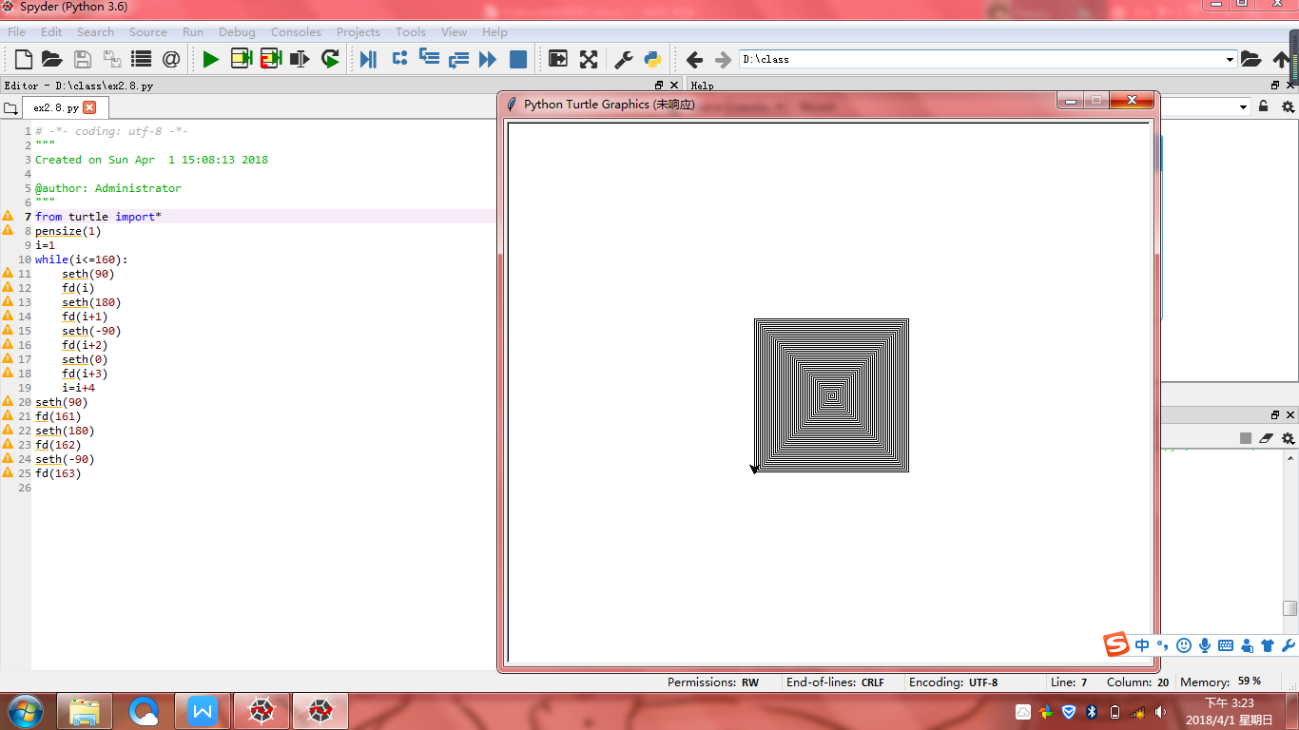

实验小结：这一次学了新的库，还是要多练习一下，提高熟练度。学的东西比较多，没完成的要在课后完成，还是要加油！！